Základní škola Olomouc
příspěvková organizace
Mozartova 48, 779 00 Olomouc
tel.: 585 427 142, 775 116 442; fax: 585 422 713
e-mail: kundrum@centrum.cz; www.zs-mozartova.cz

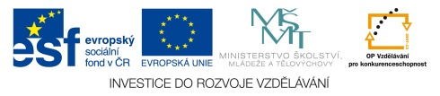

Projekt: ŠKOLA RADOSTI, ŠKOLA KVALITY
Registrační číslo projektu: CZ.1.07/1.4.00/21.3688

EU PENÍZE ŠKOLÁM
Operační program Vzdělávání pro konkurenceschopnost

Autor: | Mgr. Ivana Kubicová
Vzdělávací oblast: | Matematika a její aplikace
Vzdělávací obor: | Matematika
Vyučovací předmět: | Matematika
Ročník: | 9.
Tematická oblast: | Geometrie v rovině a v prostoru
Téma hodiny: | Podobnost geometrických útvarů 2
Označení DUM: | VY_32_INOVACE_08.02.KUB.MA.9
Vytvořeno: | 10. 03. 2013

1. Urči , zda jsou obdélníky MNOP a M’N’O’P‘ podobné. Pokud ano, vypočítej poměr podobnosti.
a) m = 1cm, n = 4cm; m‘ = 2,5cm, n‘ = 10cm b) m = 5cm, n = 2,5cm; m‘ = 2,5cm, n‘ = 6cm

c) m = 5cm, n = 10cm; o‘ = 2,5cm, p‘ = 0,5dm d) m = 5cm, n = 3cm; m‘ = 3cm, n‘ = 1cm

2. Jsou dány rozměry jednoho obdélníku a poměr podobnosti. Urči rozměry podobného obdélníku.
a) MNOP ∼ RSTU b) ABCD ∼ LMNO
m = 12cm, n = 5cm a = 12,5cm, b = 8cm
k = 0,3 k = 1,2

3. Vypočítej délku přepony pravoúhlého trojúhelníku ABC, jestliže ΔABC ∼ ΔXYZ a odvěsny jsou x = 15cm, y = 20cm. Poměr podobnosti je 2,5.

4. Urči, zda je tvrzení pravdivé:
a) Všechny rovnostranné trojúhelníky jsou navzájem podobné. ANO - NE
b) Všechny pravoúhlé trojúhelníky jsou navzájem podobné. ANO - NE
c) Všechny kružnice jsou navzájem podobné. ANO - NE
d) Všechny rovnoramenné lichoběžníky jsou navzájem podobné. ANO – NE
e) Všechny kosočtverce jsou navzájem podobné. ANO – NE
5. Dokresli do obrázků útvary podobné s koeficientem k = 0,5. Urči, zda jde o zvětšení nebo zmenšení.
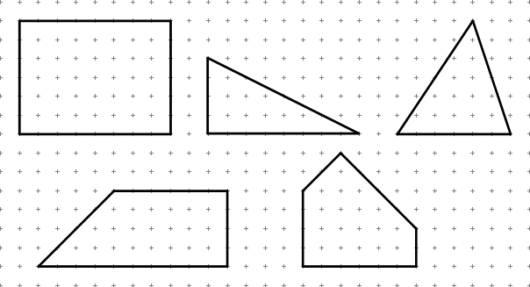
6. Dokresli do obrázků útvary podobné s koeficientem k = 1,5. Urči, zda jde o zvětšení nebo zmenšení.
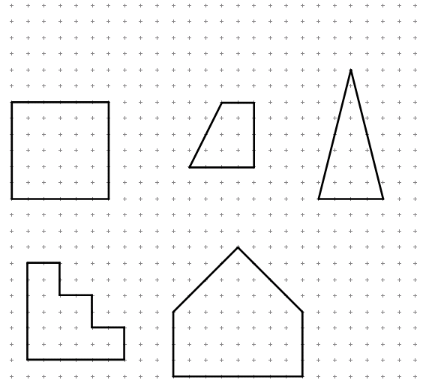
1. Urči , zda jsou obdélníky MNOP a M’N’O’P‘ podobné. Pokud ano, vypočítej poměr podobnosti.
a) m = 1cm, n = 4cm; m‘ = 2,5cm, n‘ = 10cm b) m = 5cm, n = 2,5cm; m‘ = 2,5cm, n‘ = 6cm
Ano, k = 2,5 Ne

c) m = 5cm, n = 10cm; o‘ = 2,5cm, p‘ = 0,5dm d) m = 5cm, n = 3cm; m‘ = 3cm, n‘ = 1cm
Ano, k = 0,5 Ne

2. Jsou dány rozměry jednoho obdélníku a poměr podobnosti. Urči rozměry podobného obdélníku.
a) MNOP ∼ RSTU b) ABCD ∼ LMNO
m = 12cm, n = 5cm a = 12,5cm, b = 8cm
k = 0,3 k = 1,2
r = 0,3 . m r = 0,3 . 12 = 3,6cm l = 1,2 . a l = 1,2 . 12,5 = 15cm
s = 0,3 . n s = 0,3 . 5 = 1,5cm m = 1,2 . b m = 1,2 . 8 = 9,6cm

3. Vypočítej délku přepony pravoúhlého trojúhelníku ABC, jestliže ΔABC ∼ ΔXYZ a odvěsny jsou x = 15cm, y = 20cm. Poměr podobnosti je 2,5.
x = 2,5 . a => a = 6cm nebo: z² = x² + y² ΔABC ∼ ΔXYZ
y = 2,5 . b => b = 8cm z² = 15² + 20² z = 2,5 . c
c² = 6² + 8² = 100 z² = 225 + 400 = 625 25 = 2,5 . c => c = 10cm
c = 10 cm z = 25 cm

4. Urči, zda je tvrzení pravdivé:
a) Všechny rovnostranné trojúhelníky jsou navzájem podobné. ANO - NE
b) Všechny pravoúhlé trojúhelníky jsou navzájem podobné. ANO - NE
c) Všechny kružnice jsou navzájem podobné. ANO - NE
d) Všechny rovnoramenné lichoběžníky jsou navzájem podobné. ANO – NE
e) Všechny kosočtverce jsou navzájem podobné. ANO – NE
5. Dokresli do obrázků útvary podobné s koeficientem k = 0,5. Urči, zda jde o zvětšení nebo zmenšení.
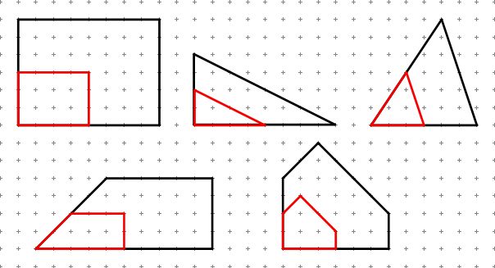
6. Dokresli do obrázků útvary podobné s koeficientem k = 1,5. Urči, zda jde o zvětšení nebo zmenšení.
